Министерство образования РФ

Тульский государственный университет

Кафедра СТС

Центр дистанционных форм обучения

Утверждаю
Директор ЦДФО
____________ А.А. Кузнецов

"ГИДРАВЛИКА"

Сборник задач для студентов направления 550100 – "Строительство"
обучающихся по ускоренной форме заочного обучения

Тула 2011 г.

Разработали:
А.М. Тужилкин, к.т.н., проф. каф. СТС
Р.О. Белоусов, к.т.н., доц. каф. СТС

Рассмотрено на заседании кафедры СТС
протокол № ___ от "____" _________ 2009 г.

Зав. кафедрой СТС ________________

Содержание

1. Физические свойства жидкостей и газов | 4
2. Гидростатическое давление и приборы для его измерения | 6
3. Давление жидкости на плоские и криволинейные фигуры | 9
4. Плавание тел | 13
5. Основы гидроаэродинамики | 15
6. Гидравлические сопротивления | 17
7. Движение жидкостей и газов в напорных трубах | 21
8. Контрольные задачи | 36
Библиографический список рекомендуемой литературы | 41

1. Физические свойства жидкостей и газов.

Задача 1.1

Участок водовода диаметром d и длиной l подвергается гидравлическому испытанию на герметичность. Для этого он заполнен водой (модуль упругости Е_{ж} = 2,1·10⁹ Па) при испытательном давлении, равном р_{м1}. Через интервал времени t вследствие утечек воды объемом ∆W испытательное давление падает до величины р_{м2} .
Известно, что d = 200 мм, l = 500 м, р_{м1} = 10⁶ Па. Определить минутную интенсивность утечек воды из трубы, если через t = 12 мин испытательное давление упало до р_{м2} = =5·10⁵ Па.

Р е ш е н и е.

Объем воды в водоводе:

W = $\frac{π⋅d^{2}}{4}⋅ℓ=\frac{3,\text{14}⋅{0,2}^{2}}{4}⋅\text{500}$ = 15,7 м³

Общий объем утечек за t = 12 мин ([3], с.15; [4], с.10)

= 37,38 · 10⁻⁴ м³ =3,74л

Минутная интенсивность утечек

= 0,312 л/мин.

В а р и а н т ы з а д а ч и 1.1

1. Известно, что d = 300 мм, l= 400 м, р_{м1} = 1,5 · l0⁶ Па. Определить давление р_{м2}, ниже которого давление в воде не должно падать через t = 10 мин испытания, если максимальная допустимая интенсивность утечек ∆W_{max} = 1,2 л/мин.
2. Известно, что d = 250 мм, l= 600 м, р_{м2} = 5 · 10⁵ Па. Определить, чему равнялось начальное испытательное давление р_{м1}, если испытание длилось t = 5 мин, а интенсивность утечек воды ∆W = 0,9 л/мин.

Задача 1.2.

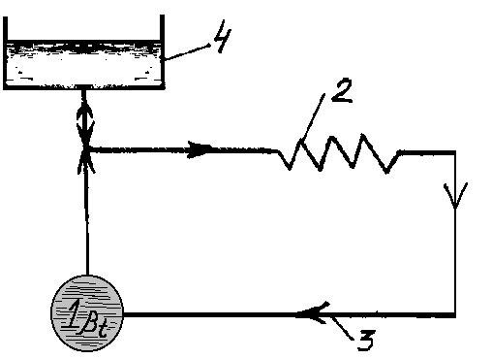Система водяного отопления с естественной циркуляцией состоит из котла 1, нагревательного прибора 2, труб 3 и расширительного сосуда 4, сообщающегося с атмосферой. Внутренний объем системы отопления W, объем расширительного сосуда ∆W.
Во время перерывов в работе топки происходит снижение температуры воды в системе на величину ∆t, в результате чего объем воды в системе уменьшается (коэффициент температурного расширения β_{t} = 20·10⁻⁵ 1/град), что и должно компенсироваться объемом воды из расширительного резервуара во избежание попадания воздуха внутрь системы.
Известно, что W = 0,6 м³. Определить требуемый объем расширительного сосуда ∆W,если возможное колебание температуры воды составляет от t_{min} = 70 °С до t_{max} = 95 ^{о}C.

Р е ш е н и е.

Искомый объем расширительного сосуда ( [3],с.16; [4],с.11)

∆W=β_{t} · W ( t_{max} t_{min} ) = 20 · 10⁻⁵ · 0,6 · ( 95 - 70 ) = 3 · 10⁻³ м³ = 3 л

В а р и а н т ы з а д а ч и 1.2

1. Известно, что W = 0,5 м³, t_{max} = 90 ^{о}С. Определить, до какой температуры t_{min} можно допускать охлаждение воды в системе отопления, если объем расширительного сосуда ∆W=2л.
2. Известно, что ∆t = 30 ^{о}С. Определить, для какого объема системы отопления W может быть использован расширительный сосуд объемом ∆W = 2,5 л.

Задача 1.3

При выполнении сварочных работ кислород (R = 260 Дж/кг·К) забирается из баллона емкостью W, в котором давление р зависит от температуры t и массы газа М .
Известно, что перед началом работ при температуре t₁ = 10^{о}С абсолютное давление газа в баллоне емкостью W = 20 л составляло р₁ = 7000 кПа, а по окончании работ соответственно t₂ = 14 ^{о}С и р₂ = 300 кПа. Определить массу М и вес G израсходованного за время работ кислорода.

Р е ш е н и е.

Масса кислорода в баллоне М = ρ_{о} · W_{о}, а плотность кислорода может быть определена из уравнения состояния газа ([1], с.13; [4], с.12), т.е. М =. Тогда масса кислорода в баллоне перед началом работ:
M₁ = W = 20 · 10⁻³ · = 1,9 кг.

Масса кислорода в баллоне после окончания работ
М₂ = W= 20 · 10⁻³ · = 0,08 кг.

Масса израсходованного кислорода

М = М₁ - М₂ = 1,9 - 0,08 = 1,82 кг.

Вес израсходованного кислорода

G = М ·g = 1,82·9,81 = 17,85 Н.

В а р и а н т ы з а д а ч и 1.3

1. Известно, что W = 30 л, р₁ = 8 МПа, t₁ = t₂ = 15 ^{о}С. Определить давление р₂, если израсходовано М = 1 кг кислорода.
2. Известно, что W = 20 л, t₁ = 20 °С, t₂ = 15 °C,р₂ = 400 кПа. Определить давление р₁, если израсходовано М = 0,5 кг кислорода.

2. Гидростатическое давление и приборы для его измерения

Задача 2.1

Пневматический уровнемер представляет собой трубку, нижний конец которой погружен в жидкость плотностью ρ на глубину h (приподнят на высоту а над дном). В нее подается воздух, давление которого р_{м} обеспечивает выход его из трубки пузырьками; величина давления фиксируется манометром.
Известно, что а = 0,1 м, ρ = 1030 кг/м³. Определить глубину жидкости в канале, если р_{м} =37 кПа.

Р е ш е н и е.

Искомая глубина воды в канале ([2],с.18;[4],с.28)

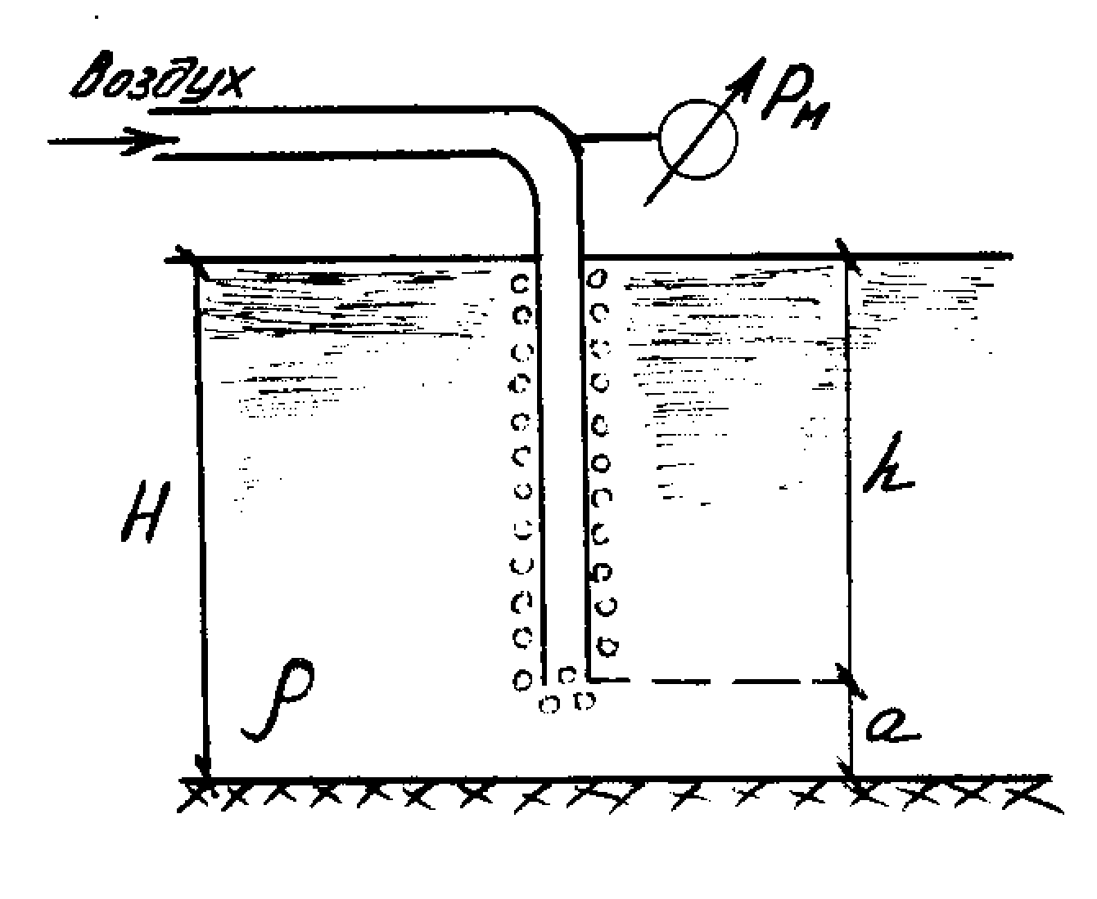H = h + a = + а = + 0,1 = 3,76 м.

В а р и а н т ы з а д а ч и 2.1

1. Известно, что а = 0,2 м и ρ = 998 кг/м³. Определить требуемое давление воздуха р_{м}, если максимальная глубина воды в резервуаре Н = 4 м.
2. Известно, что Н = 3 м и а = 0,3 м. Определить плотность жидкости ρ, если требуется давление р_{м} = 28 кПа.

Задача 2.2

Дымовая труба высотой Н служит для создания тяги ∆h в топке котла (перед дверцей топки D) благодаря разнице плотностей наружного воздуха ρ_{в} и горячих дымовых газов ρ_{г} (причем ρ_{в} › ρ_{г}).
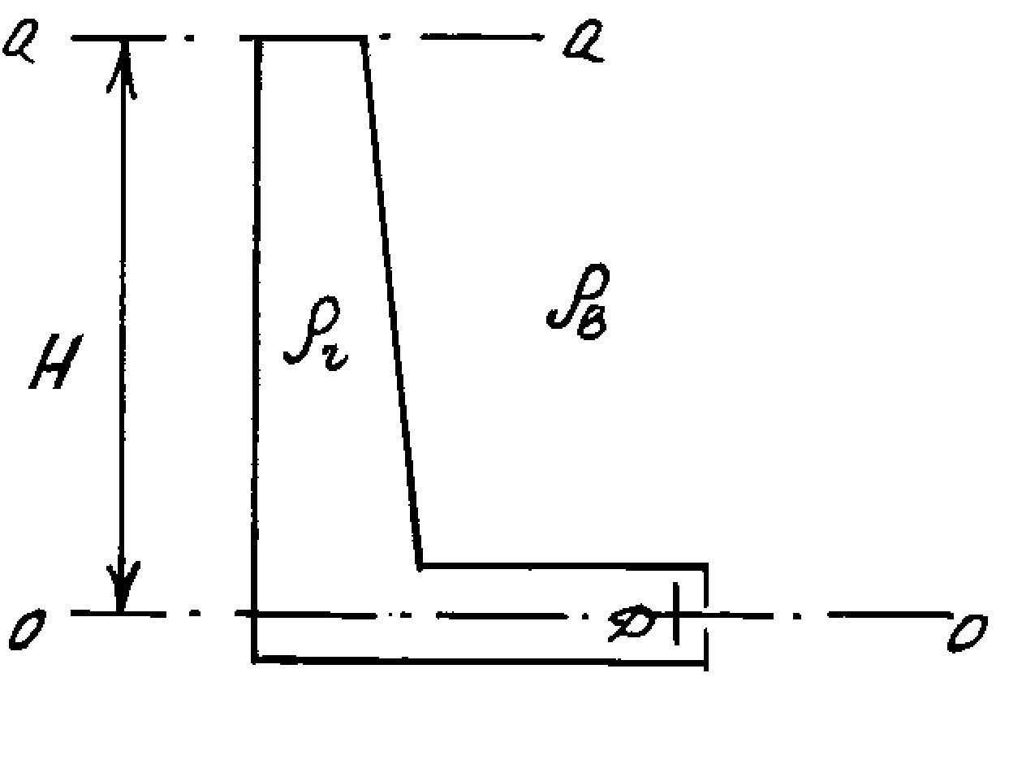
Известно, что Н = 20 м, ρ_{в} = 1,23 кг/м³. Определить тягу ∆h (в мм вод. ст.), если плотность дымовых газов ρ_{г} = 0,6 кг/м³.

Р е ш е н и е.

Давление ([1], с.60; [4], с.34) перед дверцей топки (снаружи)

р_{н} = р_{а-а} + ρ_{в}·g·H

Давление за дверцей топки (внутри) р_{в} = р_{а-а} + ρ_{г}·g·H
Перепад давления

∆р = р_{н} - р_{в} = g·H·( ρ_{в} – ρ_{г} ) = 9,81·20·( 1,23 - 0,6 ) = 123,61 Па.

Тяга топки (разница напоров)

= 0,0126 м вод. ст. = 12,6 мм.вод.ст.

В а р и а н т ы з а д а ч и 2.2

1. Известно, что Н = 15 м, ρ_{в} = 1,28 кг/м³. Определить, при какой плотности дымовых газов ρ_{г} тяга ∆h = 8 мм вод. ст.
2. Известно, что ρ_{в} = 1,25 кг/м³, ρ_{г} = 0,72 кг/м³. Определить, при какой высоте дымовой трубы Н тяга ∆h = 10 мм вод. ст.

Задача 2.3

К резервуару с жидкостью плотностью ρ подсоединен U-образный мановакуумметр, "ноль" шкалы которого расположен ниже точки подсоединения на расстояние a. Мановакуумметр заполнен жидкостью плотностью ρ_{м} .
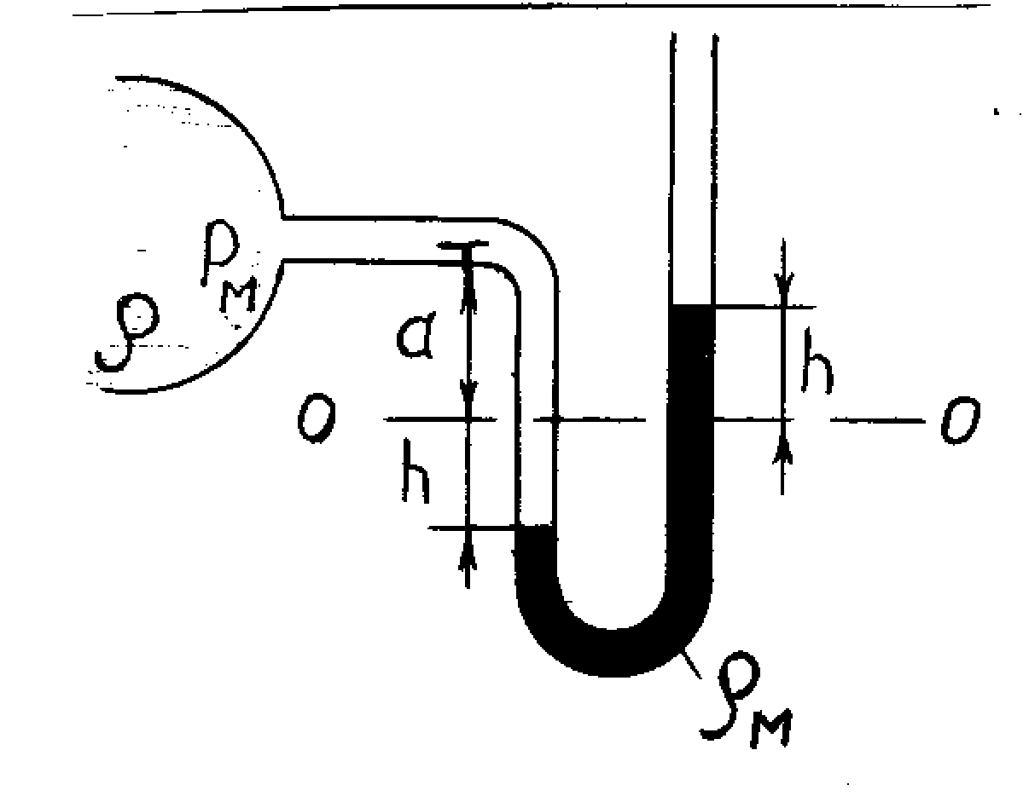
Известно, что ρ = 1000 кг/м³, a = 1,5 м, ρ_{м} = 13600 кг/м³.
Определить давление р_{м} в точке подсоединения мановакуумметра, если h = 130 мм.

Р е ш е н и е.

По условию равенства давлений в обоих коленах мановакуумметра на уровне нижнего мениска ([2], с.20; [4], с.26) запишем:
Отсюда искомое давление:
В а р и а н т ы з а д а ч и 2.3

1. Известно, что ρ = 1010 кг/м³, a = 0,8 м, ρ_{м} = 13600 кг/м³. Определить, какое будет показание манометра h, если р_{м} = 30 кПа.
2. Известно, что ρ = 950 кг/м³, ρ_{м} = 13600 кг/м³, Определить, абсолютную погрешность измерения давления ∆ р, если точность отсчета по шкале ∆h = 1 мм.

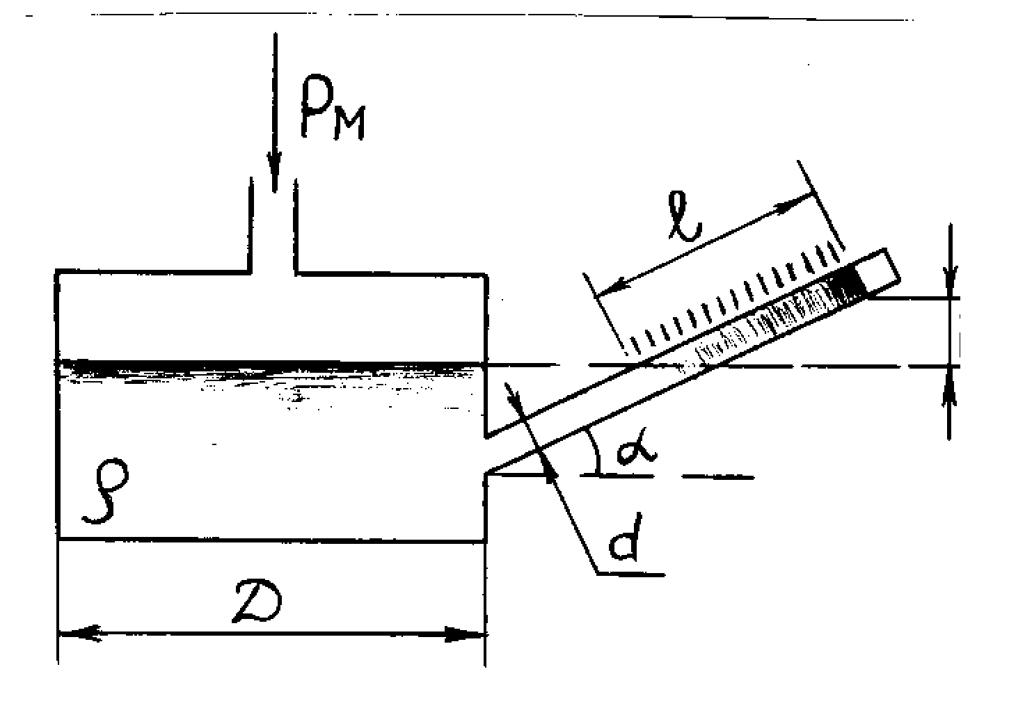
Задача 2.4

Для измерения малых давлений р_{м} в газах применяются чашечные микроманометры, заполненные жидкостью плотностью ρ, с наклонной на угол α стеклянной трубкой и шкалой.
Известно, что ρ = 800кг/м³, α = 30°. Определить точность измерения давления ∆р_{м}, если точность отсчета по шкале ∆$l$ = 1 мм.

Р е ш е н и е

Искомое приращение измеряемого давления при изменении положения мениска жидкости в наклонной трубке на величину ∆l ([2], с.20; [4], с.26)

∆р_{м} = ρ $g$ ∆$l$ sinα = 800 · 9,81 · 0,001 · 0,5 = 3,924 Па.

В а р и а н т ы з а д а ч и 2.4

1. Известно, что ρ = 780 кг/м³. Определить требуемый угол наклона шкалы α, чтобы при ∆$p_{м}$ = 5 Па отсчет по шкале ∆$l$ = 1мм.
2. Известно, что α = 45^{о}. Определить максимальную плотность ρ, для которой при ∆$p_{м}$ = 6 Па отсчет по шкале ∆$l$ ≥1 мм.

Задача 2.5

Для измерения перепада давления в газах применяется двухжидкостный микродифманометр, состоящий из двух чашек диаметром D, соединенных трубкой диаметром d. Заполнен прибор двумя несмешивающимися жидкостями с близкими, но не равными плотностями $ρ_{м1}$и $ρ_{м2}$($ρ_{м1}>ρ_{м2}$). Перед измерением перепада давления ∆р = р₁ - р₂ шкалу микродифманометра устанавли-вают на "ноль".
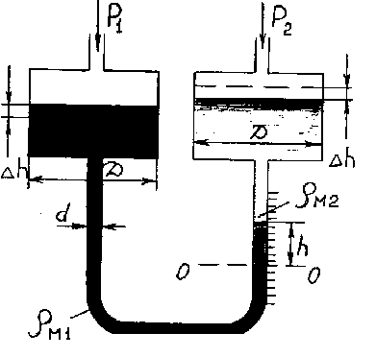Известно, что $ρ_{м1}$= 850 кг/м³,$ρ_{м2}$ = 820 кг/м³, d = 5 мм, D=50 мм. Определить перепад давления ∆р, если показание прибора h = 200 мм.

Р е ш е н и е

Перепад давления ([2], с. 19;[4],с.26)

∆р = ($ρ_{м1}$–$ρ_{м2}$) · g · h + $ρ_{м1}$· g · ∆h + $ρ_{м2}$· g · ∆h

Изменение уровня жидкости в чашках

= или

Окончательно получим:

∆р = g · h · $\left[\left(ρ_{м1}−ρ_{м2}\right)+\frac{d^{2}}{D^{2}}×\left(ρ_{м1}+ρ_{м2}\right)\right]$=
9,81·0,2· = 91,63 Па.

В а р и а н т ы з а д а ч и 2.5

1. Известно, что ρ_{м1} = 810 кг/м³, ρ_{м2} = 750 кг/м³, D = 60 мм, d = 5 мм. Определить чувствительность прибора ∆р, если точность отсчета по шкале ∆ $h_{\text{min}}$= 1 мм.
2. Известно, что ρ_{м1} = 880 кг/м³, ρ_{м2} = 840 кг/м³, D = 50 мм, d = 6 мм. Определить требуемую высоту шкалы h, если ожидаемый максимальный перепад давления ∆р_{max} = 50 Па

3. Давление жидкости на плоские и криволинейные фигуры.

Задача 3.1

Вертикальная железобетонная стенка А высотой Н₀ разделяет два отсека резервуара, заполненных водой (ρ_{в}=1000 кг/м³) до разных уровней. Максимальный уровень воды в отсеке выше дна на величину Н₁, а минимальный на величину Н₂. В результате разницы уровней воды ΔН в основании стенки (сечение а-а) возникает изгибающий момент М_{а}. Расчет ведется на единицу длины стенки (в направлении, перпендикулярном плоскости чертежа).
Известно, что Н₁=2,7 м, Н₂=0,6 м. Определить величину результирующей силы Р и изгибающего момента М_{а} в сечении а-а стенки.

Р е ш е н и е

Сила давления жидкости ([2], с.26, [4], с.51)
- при произвольной глубине Н
;
- при глубинах $H_{1}$и $H_{2}$соответственно:
Р₁=1000⋅9,81${2,7}^{2}$⋅0,5=35,76 кН;
Р₂=1000⋅9,81⋅0,6²⋅0,5=1,77 кН.
Искомая результирующая сила:

Р=Р₁-Р₂=35,76-1,77=33,99 кН.

Глубина погружения центра давления ([2], с.28)

h_{d} = h_{c}+;
Тогда соответственно:

м; .

Искомый изгибающий момент в сечении а-а

М_{а}=$\sum_{i=1}^{2}{P_{1}}\left(H_{i}−h_{\text{di}}\right)=\text{35}\text{.}\text{76}×\left(2\text{.}7−1\text{.}8\right)−1\text{.}\text{77}×\left(0\text{.}6−0\text{.}4\right)$=31,83 кНм.

В а р и а н т ы з а д а ч и 3.1

1. Известно, что $H_{1}$=3,5 м,. Определить, при каких величинах Н₂ изгибающий момент в сечении а-а М_{а}≤15 кН⋅м.
2. Известно, что, $H_{2}$=0,5 м. Определить, при каких величинах Н₁ изгибающий момент в сечении а-а М_{а}≤20 кН⋅м.

Задача 3.2
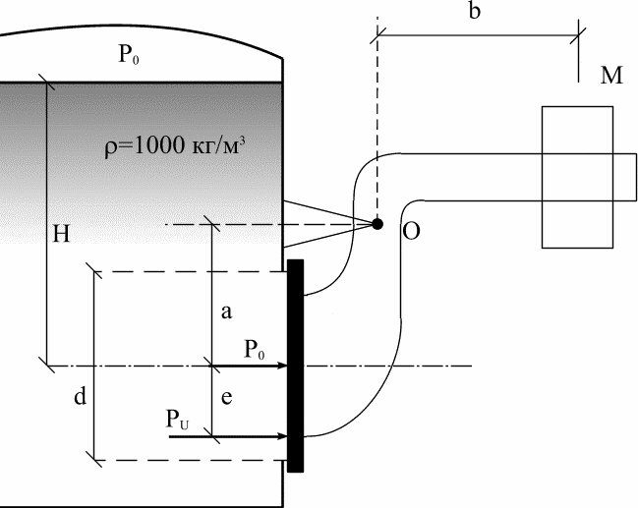
В закрытом резервуаре находится вода (ρ=100кг/м³), манометрическое давление паров которой равно р₀.
Для выпуска воды на глубине Н имеется круглое отверстие диаметром d, перекрытое клапаном, удерживающим давление воды Р с помощью рычажного (a, b) устройства и груза массой М.
Известно, что р₀=0,08 МПа, Н=2 м, d=200 мм, а=250 мм. Определить требуемую массу груза М, если плечо рычага b=120см.

Р е ш е н и е

Сила внешнего давления воды

Сила избыточного давления воды ([2], c.26; [4], c.51)

Величина эксцентриситета центра давления ([2], c.28; [4], c.53)

Условие равенства моментов сил относительно оси О вращения рычага Р₀а + Р_{u}(a + e) = gMb.
Отсюда искомая масса груза

В а р и а н т ы з а д а ч и 3.2

1. Известно, что р₀=70 кПа, Н=1,8 м, d=300 мм, а=200 мм. Определить требуемую длину рычага b, если масса груза М=70кг.
2. Известно, что d=250 мм, а=150 мм, b=150 см, М=50кг. Определить величину манометрического давления р₀, если глубина H=2,0м.

Задача 3.3

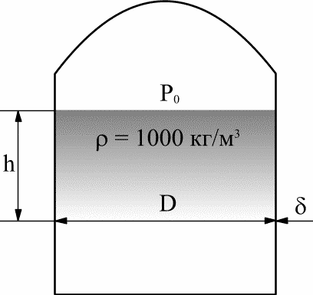
Водяной резервуар пневматической водоподъемной установки имеет диаметр D и толщину стенок δ. Под действием давления воздуха р₀ и высоты слоя воды h в стенках резервуара возникает напряжение σ.
Известно, что D=3 м, δ=10 мм, h=2,5 м. Определить напряжение σ в стенках резервуара при давлении воздуха р₀=0,2МПа.

Р е ш е н и е

Давление воды на глубине h ([2], c.20; [4], c.26)

Напряжение в стенках резервуара ([2], c.33; [4], c.59)

кПа.

В а р и а н т ы з а д а ч и 3.3

1. Известно, что D=2,5 м, h=2 м, р₀=0,22 МПа. Определить при какой толщине стенок δ напряжение в них σ=30⋅10⁶ Па.
2. Известно, что D=4 м, h=3 м, δ=15 мм. Определить, при каком давлении воздуха р₀ напряжение σ=35⋅10⁶ Па.

Задача 3.4

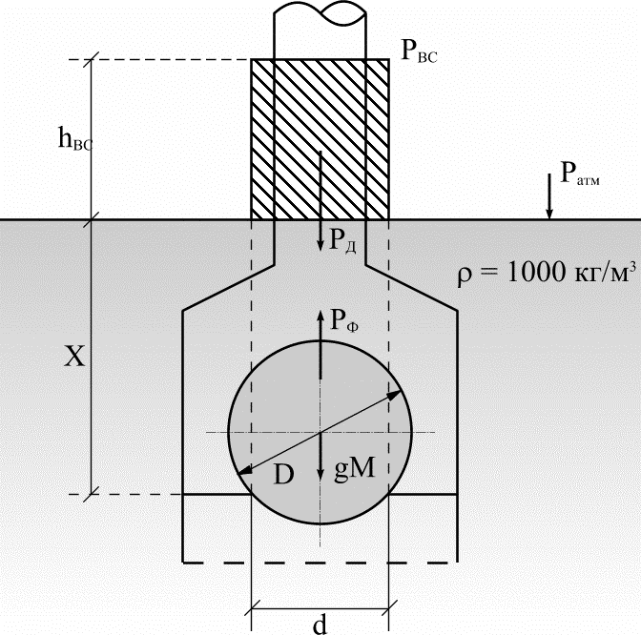
Всасывающая труба насоса оборудована приемным клапаном, выполненным в виде шара диаметром D и массой М, сидящим в седле (отверстии) диаметром d. Весом шара обеспечивается удержание воды во всасывающей трубе до пуска насоса. Насос, создавая в трубе на высоте всасывания h_{вс} разряжение ($p_{\text{вс}}<p_{\text{атм}}$), приподнимает шар, обеспечивая движение воды к насосу.
Известно, что D=150 мм, d=100 мм, М=2 кг. Определить разряжение h_{вак}, которое должен создать насос, если высота всасывания h_{вс}=2 м.

Р е ш е н и е

При заданном давлении на одной из плоскостей (p_{атм} или р_{вс}) величину вертикальной силы удобнее вычислять ([1] c.57; [4] c.56) по формуле Р_{в}=р₀F_{г}+ρ$g⋅$W
где
F_{r} - горизонтальная проекция криволинейной поверхности;
W – объём тела давления, ограниченного сверху плоскостью с заданным давлением p₀ .
Для определения вертикальной силы воздействия воды определим очертание тела давления для объёмов воды с обеих сторон шара (см. задачи 2,37 и 2,38). Тело давления будет состоять из двух тел: действительного (цилиндр диаметром d и высотой h_{вс}) и фиктивного (шар диаметром D).
Тогда действительная сила давления, направленная сверху вниз,

а фиктивная сила, направленная снизу вверх,

.

Условия равновесия шара можно записать так:

gM = P_{ф} – Р_{д}

или

(Заметим, что в условие не входит величина х, т. е. условие пуска насоса не зависит от глубины погружения приемного клапана).
Искомое разряжение во всасывающей трубе, выраженное в метрах водяного столба,

Следовательно,

В а р и а н т ы з а д а ч и 3.4

1. Известно, что D=200 мм, d=150 мм, h_{вс}= 3 м. Определить массу клапана М, чтобы он открывался при разряжении h_{вак} =5м. вод.ст.
2. Известно, что D=150 мм, d=100 мм, М=4 кг. Определить возможную высоту всасывания h_{вс}, если насос способен создавать разряжение h_{вак}= 6 м. вод. ст.

4. Плавание тел.

Задача 4.1

Вода (ρ_{в} = 1000 кг/м³) по трубе диаметром d под давлением p подаётся в резервуар. Во избежание переполнения резервуара сечение трубы перекрывается клапаном К, прижимаемым к трубе рычажно-поплавковым устройством. Плечи рычага а и b; масса рычага М_{р}. поплавок диаметром D имеет массу М_{п}.
При полном погружении поплавка выталкивающая сила Р_{а} создаёт в клапане К усилие, равное силе давления воды Р в подводящей трубе.
Известно, что р=0,3 МПа, d=50 мм, М_{р}=200 г, a=40 мм, b=180 мм.
Определить требуемый диаметр поплавка D, если его масса М_{п}=120 г.

Р е ш е н и е

Действующие силы:
-давление воды на клапан К

- выталкивающая сила воды ([2], c. 30; [4], c. 61)

- вес рычага

- вес поплавка

G_{п} =М_{п}⋅g=0.12⋅9.81=1.18 H

Условия равновесия рычага таковы:

Отсюда получаем: D = 0.277 м = 27,7 см.

В а р и а н т ы з а д а ч и 4.1

1. Известно, что р=400 кПа, а=60 мм, Мр=0,4 кг, Мп=0,3 кг, D=200 мм. Определить требуемую длину рычага b, если диаметр подающей трубы d=50 мм.

2. Известно, что d=50 мм, а=50 мм, b=200 мм, Мр=0,2 кг, D=250 мм. Определить, какое давление р в трубе будет удерживать клапан, если масса поплавка Мп=0,1 кг.

Задача 4.2

Понтон в виде прямоугольного параллелепи-педа имеет размеры A⋅Н⋅L и массу М_{п}. Максимальная масса перевозимого груза М_{гр} определяется из условия, чтобы палуба понтона возвышалась над уровнем воды на высоту не менее в.
Известно, что А=2 м, Н=1 м, L=5 м, М_{п}=300 кг. Определить возможную массу перевозимого груза М_{гр} при в=10 см.

Р е ш е н и е

Условие плавания понтона ([2] с.35, [4] с.62)

Отсюда:

М_{гр} = ρАL(H-в)-М_{п}=1000⋅2⋅5⋅(1-0,1)-300=8700 кг.

В а р и а н т ы з а д а ч и 4.2

1. Известно, что А=2,5 м, Н=1,2 м, L=6 м, М_{п}=400 кг. Определить, возвышение палубы в, если масса перевозимого груза М_{гр}= 9000 кг.
2. Известно, что А=1,5 м, Н=1 м, L=4 м, М_{п}=150 кг. Определить, сколько понтонов надо соединить для перевозки груза массой М_{гр}=30 т. при возвышении в≥0,2 м.

5. Основы гидроаэродинамики

Задача 5.1

По напорному трубопроводу постоянного диаметра в направлении от колодца А к колодцу В движется вода (ρ=1000 кг/м³), причём пьезометрический уклон потока равен $i$_{p}. Колодцы расположены на расстоянии l друг от друга, в них установлены манометры М_{А} и М_{В}, измеряющие давление потока воды в трубе на отметках z_{A} и z_{B} соответственно.
Известно, что z_{A}=115 м, p_{A}=416 МПа, $ℓ$=1,5 км, $i$_{р}=0,002. Определить показание манометра p_{в}, если z_{в}=120м.

Р е ш е н и е

Пьезометрический напор потока в сечении A ([2] c.60; [4] c.106)

Пьезометрический напор потока в сечении B

$H_{п\text{.}в\text{.}}=H_{п\text{.}а}−i_{p}l=\text{157}\text{.}4−0\text{.}\text{002}×\text{1500}=\text{154}\text{.}4$м

Показание манометра в сечении B
$p_{в}=\left(H_{п\text{.}в}−z_{B}\right)ρg=\left(\text{154}\text{.}4−\text{120}\right)×{\text{10}}^{3}×9\text{.}\text{81}=\text{337}\text{.}5$кПа.

В а р и а н т ы з а д а ч и 5.1

1. Известно, что z_{A}=80 м, р_{А}=0,42 МПа, $l$=2 км, $i$_{p}=0,0018. Определить, на какой отметке z_{B} показание манометра р_{в}=386 кПа.
2. Известно, что z_{В}=95 м, р_{в}=0,320 МПа, $l$=1,6 км, $i$_{p}=0,0019. Определить показание манометра р_{А}, если z_{A}=93 м.

Задача 5.2

Газ ( ) находится в баллоне при температуре t_{вн} и истекает из него через насадок со скоростью u в атмосферу. Принимаем процесс адиабатическим (k = 1,4), а потерями напора пренебрегаем.
Известно, что t_{вн} = 25 °С. Определить температуру истекающей струи t_{c}, если скорость газа u = 70 м/с.

Р е ш е н и е

Для адиабатического течения и идеального газа уравнение Бернулли запишем в форме температур ([ 4 ], с.114):

Отсюда при u₁ = 0 имеем

К.

Искомая температура газа t_{c} = T₂ – 273 = 274,7 – 273 = 1,7°С.

В а р и а н т ы з а д а ч и 5.2

1. Известно, что t_{вн} = 30 °С. Определить, при какой скорости струи u ее температура будет 0 °С.
2. Известно, что u = 80 м/с. Какова температура газа в баллоне t_{вн}, если температура струи t_{c} = -3 °C.

Задача 5.3

Для создания разряжения воздуха р_{вак} в сосуде А используется водоструйный насос, к которому вода (ρ = 1000 кг/м³) в количестве Q подается по трубе внутренним диаметром D, которая сужается в насосе до диаметра d. Манометриче-ское давление перед насосом р₁. Потерями напора пренебречь.
Известно, что D = 10 см, d = 3 см, Q = 8 л/с. Определить величину разряжения р_{вак}, если давление перед насосом р₁ = 0,05 МПа

Р е ш е н и е

Составим уравнение Бернулли для двух сечений: 1 – 1 (перед водоструйным насосом) и 2 – 2 (в суженной части) ([4 ], с. 109 ).
При этом учтем, что h_{n} = 0; z₁ = z₂ = 0; α₁ = α₂ = 1;

,

где

и .

Тогда

или

= 1,4 ⋅ 10⁴ Па.

В а р и а н т ы з а д а ч и 5.3

1. Известно, что D = 15 см, d = 3 см, р₁ = 0,06 МПа. Определить, при каком расходе Q разряжение р_{вак} = 0,3 ⋅ 10⁵ Па.
2. Известно, что D = 10 см, р₁ = 0,07 МПа, Q= 10 л/с. Определить, при каком диаметре сужения d разряжение р_{вак} = 0,4 ⋅ 10⁵ Па.

6. Гидравлические сопротивления

Задача 6.1

Для водопроводной трубы внутренним диаметром d и шероховатостью Δ_{э} построить по пяти точкам график зависимости коэффициента гидравлического трения λ от числа Рейнольдса Re.
Известно, что d = 100 мм, Δ_{э} = 0,2мм, интервал возможного изменения расхода воды (ν = 0,011 Ст) от Q_{min} = 0,5 л/с до Q_{max} = 40 л/с.

Р е ш е н и е

Характерные числа Рейнольдса ([ 3 ], с. 42):

-“гладкое” ;

-“квадратичное”

Число Рейнольдса потока (для Q в л/с)

Q.

Примем пять значений расхода Q = 0,5; 10; 20; 30; 40 л/с и вычислим для каждого из них коэффициент гидравлического трения λ:

1) Q = 0,5 л/с; Re = 11580 ⋅ 0,5 = 4632.

Сравним число Рейнольдса Re с характерными значениями: .
Следовательно, зона сопротивления – “гидравлически гладкие трубы” и λ = f(Re).
Для определения коэффициента λ воспользуемся формулой Блазиуса ([ 3 ], с. 43)

.

2) Q = 10 л/с; Re = 11580 ⋅ 10 = 115800;

.

Следовательно, зона сопротивления – “переходная” и . Для определения коэффициента λ воспользуемся формулой Альтшуля ([ 3 ], с. 42)

3) Q = 20 л/с; Re = 11580 ⋅ 20 = 231600;

Re_{гл} = 5000 < Re = 231600 < Re_{кв} ; (см. предыдущий случай)

.

4) Q = 30 л/с; Re = 11580 ⋅ 30 = 347400 > Re_{кв}= 250000.

Следовательно, зона сопротивления – “гидравлически шероховатые трубы” и .
Для определения коэффициента λ воспользуемся формулой Шифринсона ([ 3 ] ,с.43):

5) Q = 40 л/с; Re = 11580 ⋅ 40 = 63200; Re_{гл} = 463200 < Re_{кв} = 250000 (см. предыдущий случай);

Строим график по пяти точкам.

В а р и а н т ы з а д а ч и 6.1

Построить по пяти точкам график зависимости коэффициента гидравлического трения λ от числа Рейнольдса Re при следующих исходных данных.
1. d = 150 мм, Δ_{э} = 0,2 мм, ν = 0,013 Ст, Q_{min} = 0,3 л/с, Q_{max} = 50 л/с.
2. d = 200 мм, Δ_{э} = 0,3 мм, ν = 0,014 Ст, Q_{min} = 0,2 л/с, Q_{max} = 60 л/с.

Задача 6.2

Пользуясь справочными таблицами ([ 3 ], табл. 3.4 – 3.11), опре-делить коэффициент гидравлического трения λ для следующих напорных труб:
а) неновой стальной водогазопроводной трубы диаметром d_{у} = 100 мм при скорости V = 0,8 м/с;
б) новой чугунной напорной трубы (класс ЛА) диаметром d_{у} = 150 мм при скорости V = 0,6 м/с;
в) асбестоцементной трубы (класс ВТ-9, тип I) диаметром d_{у} = 200 мм при скорости V = 0,7 м/с;

Р е ш е н и е

По таблице 3.4 для стальной водогазопроводной трубы диаметром d_{у} = 100 мм коэффициент гидравлического трения λ_{кв} = 0,041 и λ_{кв} / λ₁ = 1,46.
Поправочный коэффициент для неновой стальной трубы при V = 0,8 м/с < 1,2 м/с найдем по таблице 3.5: k = 1,06.
Окончательно λ = λ_{кв} k = 0,041 ⋅ 1,06 = 0,043.
По таблице 3.4 для чугунной напорной трубы диаметром d_{у} = 150 мм коэффициент гидравлического трения λ_{кв} = 0,036 и λ_{кв} / λ₁ = 1,09.
Поправочный коэффициент для новой чугунной трубы при V = 0,6 м/с найдем по таблице 3.7: k₁ = 1,115.

Окончательно .

По таблице 3.8 для асбестоцементной трубы (класс ВТ-9, тип I) диаметром d_{у} = 200 мм коэффициент гидравлического трения λ₁ = 0,02.
Поправочный коэффициент для асбестоцементной трубы при V = 0,7 м/с найдем по таблице 3.7: k₁ = 1,056.
Окончательно λ = λ₁ k₁ = 0,02 ⋅ 1,056 = 0,021.

В а р и а н т ы з а д а ч и 6.2

Определить коэффициент гидравлического трения λ для следующих напорных труб:
1. Труба стальная электросварная новая, d_{у} = 175 мм, V=1,3 м/с.
2. Труба чугунная напорная новая класса ЛА, d_{у} =250 мм, V = 1,9 м/с.
3. Труба стальная водогазопроводная неновая, d_{у}= 150мм, V = 0,8 м/с.
4. Труба чугунная напорная неновая класса ЛА, d_{у}=300 мм, V = 1,0 м/с.
5. Труба асбестоцементная класса ВТ-9 тип I, d_{у} = 200 мм, V = 1,6 м/с.

Задача 6.3

Газ абсолютной вязкостью η перекачивают по трубопроводу внутренним диаметром d под абсолютным давлением p и при температуре t, при этом режим течения потока может быть или турбулентным, или ламинарным.
Известно, что газ – кислород ( ), t = 20 °С, d = 5 см, η = 202 ⋅ 10⁻⁷ Па ⋅ с, р = 305 кПа. Определить критическую скорость V_{кр} смены режимов течения.

Р е ш е н и е

Смена режимов течения ([ 2 ], с. 78; [ 4 ], с. 85) происходит при числе Рейнольдса Re_{кр} = 2320, т.е.

,откуда

Плотность газа определим из уравнения состояния

кг/м³.

Кинематический коэффициент вязкости

м²/с

Искомая скорость:

м/с.

В а р и а н т ы з а д а ч и 6.3
1. Известно, что газ – метан ( ), t = 40 °C, d = 40 мм, р = 500 кПа, η = 115 ⋅ 10⁻⁷ Па ⋅ с. Определить режим течения при скорости V = 30 см/с.
2. Известно, что газ – пропан (), t = 0 °C, р=600 кПа, η = 75 ⋅ 10⁻⁷ Па ⋅ с, V = 25 см/с. Определить максимальный диаметр трубы d, при котором возможен ламинарный режим течения пропана.

7. Движение жидкостей и газов в напорных трубах.

Задача 7.1
В резервуар А поступает вода ( ν = 0,01 Ст ), расход которой изменяется от 0 до Q. Уровень воды в резервуаре не должен быть ниже отметки z₁ и выше отметки z₂. Для выполнения этих условий резервуар А оборудован стальной электросварной умеренно корродированной переливной трубой Т диаметром d_{у}, длиной l, имеющей один поворот на 90° радиусом R. Переливная труба перепускает излишки воды в резервуар Б, уровень в котором находится на отметке z₃.
Известно, что Q = 20 л/с, z₁ = 10 м, z₂ = 11 м, z₃ = 2 м, R=d, l = 12 м. Определить требуемый диаметр d_{у} переливной трубы.

Р е ш е н и е

Из справочника [ 3 ] принимаем для стальной умеренно корродированной трубы:
- эквивалентную шероховатость (с. 41): Δ_{э} = 0,2 мм;
- коэффициенты местных сопротивлений (§ 3.4):
ς₁ - вход в трубу при заделке ее торца заподлицо со стенкой (п.4): ς₁ = 0,5;
ς₂ – поворот трубы (п. 10):

,

где f (α = 90°) = 1, тогда ς₂ = 0,2 + 0,001 ⋅ (100 λ)⁸ ;
ς₃ – выход из трубы (п. 2): ς₃ = α = 1,1.
Из формулы расхода самотечной трубы ([ 2 ], с. 12; [ 4 ], с. 206) находим

или

Обозначим левую часть уравнения через С. Тогда

Дальнейшее определение внутреннего диаметра переливной трубы возможно только приближенными методами, например методом подбора стандартного значения диаметра стальной электросварной трубы ([ 3 ], табл. 3.4)
1. Принимаем d_{у}⁽¹⁾ = 100 мм. Для нее d = 114 мм.

Тогда скорость потока

м/с.

Число Рейнольдса потока

Характерные числа Рейнольдса ([ 3 ], рис. 3.4):

- “квадратичное” ;

В сравнении Re = 290700 > Re_{кв} = 285000.
Следовательно, зона сопротивления – квадратичная и λ=f(Δ/d). Коэффициент гидравлического трения найдем по формуле Шифринсона ([ 3 ], с. 43):

Принятое значение d = 114 мм и полученное значение λ = 0,023 подставляем в формулу для С:

Так как С⁽¹⁾ = 0,00432 > С = 0,00191, то в первом приближении диаметр переливной трубы принят завышенным.
2. Принимаем d_{у}⁽²⁾ = 50 мм. Для нее d = 64 мм.
Тогда

м/с; ;

; Re > Re_{кв};

Так как С⁽²⁾ = 0,00071 < С = 0,00191, то второе приближение значения диаметра трубы d_{у}⁽²⁾ = 50 мм является недостаточным.
3. Принимаем d_{у}⁽³⁾ = 75 мм. Для нее d = 83 мм.

Тогда

м/с; ;

; Re > Re_{кв}; ;

Диаметр переливной трубы d_{у} = 75 мм несколько больше, чем требуется по условию задачи, но следующий меньший стандартный диаметр трубы d_{у} = 50 мм является недостаточным (см. выше). Поэтому окончательно принимаем d_{у} = 75 мм. Нижнюю точку входного сечения переливной трубы следует разместить на отметке z₁ = 10 м, чтобы труба включалась в работу только тогда, когда уровень воды в резервуаре А превысит отметку z₁.

В а р и а н т ы з а д а ч и 7.1

1. Известно, что z₁ = 6 м, z₂ = 6,5 м, z₃ = 1 м, $l$ = 5,4м, R = 2d. Определить допустимый максимальный расход Q, если переливная труба имеет d = 209 мм, Δ_{э} = 0,2 мм.
2. Известно, что z₁ = 7 м, z₃ = 1,5 м, $l$ = 6 м, d = 155 мм, Δ_{э} = 0,3 мм, R = d. Определить отметку максимального уровня воды z₂ при расходе Q = 20 л/с.

Задача 7.2

Пневмоустановка служит для подачи воды (ρ=1000 кг/м³, ν=0,02 Ст) в открытый резервуар на высоту Н под действием манометрического давления Ро по трубе внутренним диаметром d, длиной l, шероховатостью Δ_{э}. Труба имеет два поворота - отвода под углом 90° и оборудована прямоточным вентилем.
Po
H
d
Известно, что d=80 мм, $Δ_{э}$=0,2 мм, $l$=20 м, Н=12 м. Определить величину необходимого давления$P_{o}$, чтобы расход составлял Q=5 л/с.

Р е ш е н и е

Скорость потока:

Число Рейнольдса потока:

Характерные числа Рейнольдса ([3], рис.3.4):

- "квадратичное":

- "гладкое":

Так как Re_{гл}=40000<Re=80000<Re_{кв}=200000, то зона сопротивления - переходная и
Воспользуемся формулой Альтшуля ([3], стр.42)

Коэффициенты местных сопротивлений находим по справочнику ([3], §3.4):

- вход в трубу при заделке обреза трубы заподлицо со стенкой (п.4), =0,5;

- отвод под углом 90° (п.9), =1,19;
- прямоточный вентиль при полном открытии (табл.3.24), =0,58;
-выход из трубы (п.2), =α=1,1.
Коэффициент расхода трубы пневмоустановки ([4], с206)

Величину искомого давления получим из формулы ([4], с. 206)

,

т.е.
$p_{o}=\left(\frac{V^{2}}{μ^{2}2g}+H\right)ρg=\left(\frac{1}{0\text{.}{\text{293}}^{2}×2×9\text{.}\text{81}}+\text{12}\right)\text{1000}×9\text{.}\text{81}=0\text{.}\text{124}$мПа
В а р и а н т ы з а д а ч и 7.2

1. Известно, чтo d=40мм, Δ_{э}=0,2 мм, $l$=20м, Q=2л/с. Определить, на какую высоту H возможен подъем воды при давлении p_{о}=0,15 МПа.
2. Известно, что d=80 м, Δ_{э}=0,3мм, $l$=18 м, H=16 м. Определить расход воды Q при давлении р_{о}=0,2 МПа.

Задача 7.3

Удаление загрязненного воздуха плотностью ρ_{з.в.} с коэффициентом вязкости ν осуществляется по трубе высотой Н, внутренним диаметром d и шероховатостью Δ_{э}.
P_{вак}
Н
d
2
2
1
1
P_{з.в}
Массовый расход удаляемого загрязненного воздуха М, маномет-рическое давление в зоне загрязнен-ного воздуха ρ_{з.в.}, плотность наружного воздуха ρ_{н.в.} Для повышения интенсивности отсоса воздуха верхний обрез трубы оборудован дефлектором, имеющим коэффициент сопротивления и создающим под действием ветра разряжение на выходе из трубы р_{вак}. Сжимаемостью воздуха пренебречь.
Известно, что d=400 мм, H=5м, Δ_{э}=0,1мм, ζ_{в.х.}=0,5, ζ_{деф.}=1,3, ν = 0,15⋅10⁻⁴ м²/с, ρ_{н.в.}=1,25 кг/м³, ρ_{з.в.}=0,95 кг/м³, p_{з.в.}=10 Па. Определить, какое разряжение p_{вак} должен обеспечить дефлектор, чтобы массовый расход М=3000 кг/ч.

Р е ш е н и е

Для сечений 1-1 и 2-2 cоставим уравнение Бернули в форме давлений ([4],c.234), приняв за плоскость отсчета вход в трубу (плоскость сечения 1-1)

$$g\left(ρ_{н\text{.}в}−ρ_{з\text{.}в}\right)Н+ρ_{\text{вак}}+ρ_{з\text{.}в}=\frac{ρ_{з\text{.}в}V^{2}}{2}\left(ζ_{\text{вх}}+λ\frac{Н}{d}+ζ_{\text{деф}}\right)$$
Отсюда искомое разрежение
$$P_{\text{вак}}=ρ_{з\text{.}в}\frac{v^{2}}{2}\left(ζ_{\text{вх}}+λ\frac{Н}{d}+ζ_{\text{деф}}\right)−g\left(ρ_{н\text{.}в}−ρ_{з\text{.}в}\right)Н−ρ_{з\text{.}в}$$

Скорость восходящего потока

м/с.

Число Рейнольдса потока:

.

Характерные числа Рейнольдса ([3], рис.3.4);

- "гладкое":
- "квадратичное":

Так как Re_{гл}<40000<Re = 186133<Re_{кв}=2000000, то область сопротивления - переходная и
Воспользуемся формулой Альтшуля ([3], c 42)

Подставим заданные и вычисленные значения величин в уравнение для определения разряжения:
$$ρ_{\text{вак}}=\frac{0,\text{95}×6,{\text{98}}^{2}}{2}×\left(0,5+0,\text{017}×\frac{5}{0,4}+1,3\right)−$$
$$−9,\text{81}×\left(1,\text{25}−0,\text{95}\right)×5−\text{10}=\text{33},\text{63}\text{Па}$$

В а р и а н т ы з а д а ч и 7.3

Известно, что d = 350 мм, Δ_{э}=0,05 мм, Н = 4 м, ζ_{вх}=0,5, ζ_{деф}=1,5, ν_{з.в.} = 0,17⋅10⁻⁴ м²/с, ρ_{з.в.}=0,9 кг/м³, ρ_{н.в.}= 1,2 кг/м³, р_{з.в}=10Па.
Определить массовый расход отсасываемого воздуха М если дефлектор создает разряжение р_{вак}=60 Па.
2. Известно, что d = 500 мм, Δ_{э}=0,1мм ζ_{вх} =0,5, ζ_{деф}=1,4, ν_{з.в.} = 0,21⋅10⁻⁴ м²/с, ρ_{н.в.}= 1,25 кг/м³, p_{вак} = 50 Па, р_{з.в} = 5 Па. P_{зв}=0,95кг/^{м3}. Определить, при какой высоте трубы Н массовый расход М = 2500 кг/ч.

Задача 7.4

В трубопроводе внутренним диаметром d, длиной l и шероховатостью Δ_{э} компрессором нагнетается массовый расход М сжатого воздуха (R = 287 Дж/кг·К), ν = 15·10⁻⁶ м²/с) под манометрическим давлением р_{м1}. Движение воздуха происходит при постоянной температуре t и барометрическом давлении р_{атм}. По мере удаления от компрессора давление в трубопроводе уменьшается (p₁>p₂), а линейная скорость увеличивается (V₁<V₂).
Известно, что d = 80 мм, l = 250 м, Δ_{э} = 0,05 мм, р_{м1} = 950 кПа, t = 25 ⁰C, p_{атм} = 102 кПа. Определить давление р₂ и линейную скорость V₂ при массовом расходе М = 2 кг/с.

Р е ш е н и е

Плотность воздуха в начальном сечении ([1], с. 13; [4], c.12)

кг/м³.

Скорость потока воздуха в начальном сечении

м/с.

Число Рейнольдса воздушного потока

Характерные числа Рейнольдса ([3], рис.3.4):

- "гладкое":

- "квадратичное":

Так как , то область сопротивления – переходная, и для определения коэффициента гидравлического трения воспользуемся формулой Альштуля ([3].c43).

Так как перепад давления не известен, принимаем формулу для расчета трубопроводов с учетом сжимаемости воздуха ([1], с. 293; [4], с. 237)
Тогда абсолютное давление в конце трубопровода
$$ρ_{2}=\sqrt{ρ_{1}^{2}−λ\frac{1}{d}\frac{8M^{2}}{π^{2}d^{4}}\text{RT}}=$$
$$=\sqrt{(\text{950}+\text{102})^{2}×{\text{10}}^{6}−0,\text{02}×\frac{\text{250}}{0,\text{08}}×\frac{8×2^{2}}{3,{\text{14}}^{2}×0,{\text{08}}^{4}}×\text{287}×(\text{273}+\text{25})}=\text{826} \text{Па}$$

Манометрическое давление в конце трубопровода

Плотность воздуха в конце трубопровода

кг/м³.

Относительное изменение плотности

т.е. сжимаемость воздуха действительно должна быть учтена.
Искомая скорость потока в конце трубопровода

В а р и а н т ы з а д а ч и 7.4

1. Известно, что d = 100 мм, $l$ = 500м, Δ_{э} = 0,1 мм, t = 30 ⁰C, p_{атм} = 99 кПа, М = 3 кг/с. Определить, какое давление р_{м1} должен создавать компрессор, чтобы р_{м2} = 800 кПа.
2. Известно, что d = 125 мм, $l$= 600 м, Δ_{э} = 0,2 мм, t = 20⁰С, р_{атм} = 101 кПа. Определить массовый расход воздуха М, если манометрические давления р_{м1} = 850 кПа и p_{м2} = 620 кПа.

Задача 7.5

От коллектора газораспределительного пункта (ГРП) природный газ (R=540 Дж/(кг·К), ν=12·10⁻⁶м²/с) подается потребителю по газопроводу внутренним диаметром d, длиной l, шероховатостью Δ_{э} в количестве М с избыточным давлением $p_{м2}$. При этом редукционный клапан, установленный на ГРП, отрегулирован на давление $p_{м1}$. Атмосферное давление $p_{\text{атм}}$, температура газа t.
Известно, что d=100 мм, l=106 м, Δ_{э}=0,16 мм, t=25°С, $p_{\text{атм}}$=98 кПа, $p_{м2}$=2 кПа. Определить давление $p_{м1}$, необходимое для подачи массового газа М=0,05 кг/с.

Р е ш е н и е

Плотность газа в конце газопровода ([4], с. 12)

Скорость потока газа

Число Рейнольдса потока

Характерные числа Рейнольдса ([3], с. 42):

- “гладкое”

- “квадратичное”

Так как Re_{гл}<Re<Re_{кв}, то область сопротивления – “переходная” и λ=f(Re.Δ/d).
Для определения коэффициента гидравлического трения воспользуемся формулой Альтшуля ([3], с. 42)

В качестве первого приближения считаем, что сжимаемостью газа можно пренебречь.
Тогда ([1], с. 289; [4], с. 233)

$$ρ_{м1}=ρ_{м2}+λ\frac{1}{d}\frac{8M^{2}}{{\text{ρπ}}^{2}d^{4}}=2×{\text{10}}^{3}+0,\text{0243}×\frac{\text{106}}{0,1}×$$
$$\frac{8×0,{\text{05}}^{2}}{0,\text{621}×3,{\text{14}}^{2}×{0,1}^{4}}=2,\text{84}×{\text{10}}^{3} \text{Па}$$

Плотность газа в начале газопровода

Относительное изменение плотности газа

т.е. наше предположение, что сжимаемостью газа можно пренебречь, справедливо.

В а р и а н т ы з а д а ч и 7.5

1. Известно, что d=80 мм, l=86 м, Δ_{э}=0,1 мм, t=15°С, $p_{\text{атм}}$=104 кПа, $p_{м1}$=4 кПа. Определить давление $p_{м2}$ при подаче массового расхода газа М=0,04 кг/с.
2. Известно, что d=50 мм, Δ_{э}=0,05 мм, t=25°С, р_{атм}=101 кПа, р_{м1}=2,6 кПа, М=0,02 кг/с. Определить, на каком расстоянии l давление р_{м2}=2 кПа.

Задача 7.6

Вода в количестве Q подается из водонапорного бака к потребителю по трубопроводу диаме-тром d_{y}. Трубопровод имеет три участка труб из разных материалов: 1 – чуг-унная напорная не новая; 2 – стальная электросварная новая; 3 – асбестоцементная класса ВТ-9 типа 1; длины участков соответственно равны l₁, l₂, l₃. Отметки уровня воды в водонапорном баке $z_{б}$, поверхность земли у потребителя $z_{n}$; свободный напор потребителя Н_{св}.
Известно, что $d_{y}$ =100 мм, $l_{1}$=250 м, $l_{2}$=280 м, $l_{3}$=300 м, $z_{п}$=115 м, $H_{\text{св}}$= 20 м. Определить требуемую отметку $z_{б}$ при подаче расхода Q=10 л/с, используя понятие “удельное сопротивление трубы”.

Р е ш е н и е.

Скорости потока воды в трубах диаметром d_{y}=100 мм (внутренним диаметром d, определяемым по табл. 3; 4 [3])

$$V=\frac{4Q}{{πd}^{2}}=\frac{4×0,\text{01}}{3,\text{14}×d^{2}}=\frac{0,\text{127}}{d^{2}}м/с$$

Тогда:
- в чугунной напорной трубе (d=102 мм)
- в стальной электросварной трубе (d=114 мм)
- в асбестоцементной трубе (d=100 мм)
Используя справочник [3], найдем удельные сопротивления А труб диаметром d_{y}=100 мм при вычисленных скоростях:

- неновая чугунная напорная труба (табл. 3.4 и 3.5) при V=1,22 м/с,
- новая стальная электросварная труба (табл. 3.4 и 3.7) при V=0,98 м/с,
- асбестоцементная труба (табл. 3.7 и 3.8) при V=1,27 м/с

Потери напора потока ([4], с. 219) во всем трубопроводе

то есть

Искомая отметка уровня воды в водонапорном баке

В а р и а н т ы з а д а ч и 7.6

1. Известно, что d_{y}=200 мм, l₁=110 м, l₂=87 м, l₃=73 м, z_{б}=216 м, z_{п}=195 м. Определить величину свободного напора Н_{св} при пропуске расхода Q=34 л/с.
2. Известно, что d_{y}=150 мм, l₁=160 м, l₂=140 м, l₃=120 м, Q=20 л/с, z_{б}=88 м. Определить, при какой отметке z_{п} величина свободного напора Н_{св}=25 м.

Задача 7.7

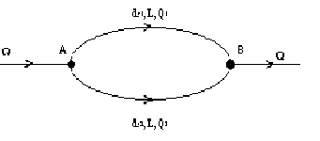Участок АВ трубопровода выполнен в виде двух труб диаметрами d_{y1} и d_{y2}, длиной L каждая. В расчете использовать понятие “модуль расхода К”. Известно, что L=250 м, трубы чугунные напорные новые диаметрами d_{y1}=100 мм и d_{y2}=150 мм. Определить потери напора $h_{n}$ на участке АВ при пропуске расхода Q=30 л/с.

Р е ш е н и е

По справочнику [3] для чугунных напорных труб (табл. 3.4) находим:
- для d_{y1}=100 мм К_{кв1}=56,5 л/с; d₁=102 мм;

- для d_{y2}=150 мм К_{кв2}=164 л/с; d₂=152,4 мм.

Система уравнений для определения расходов Q₁ и Q₂ на участках в квадратичной области сопротивления (первое приближение) будет такой:

т.е.
Решим её

Решим ее:

0,3445Q₂ + Q₂ = 30;

Скорости потока воды в трубах по участкам сети

Уточним значения модулей расхода (второе приближение). По справочнику [3] в табл. 3.7 для новой чугунной трубы находим поправочные коэффициенты:
при V=0,98 м/с находим n₁=0,99; тогда

К₁=60,3 л/с;

при V=1,26 м/с находим n=1,022; тогда

К₂=164175 л/с.

Получаем уточненную систему уравнений для определения расходов:
$$\begin{aligned}\left.Q_{1}+Q_{2}=\text{30}; | \right\}\end{aligned}$$

Решим ее:

Разницу расходов в двух приближениях считаем допустимой, поэтому дальнейшего уточнения модулей расхода К не проводим.
Искомые потери напора

$h_{n}=\frac{Q_{1}^{2}}{K_{1}^{2}}L=\frac{Q_{2}^{2}}{K_{2}^{2}}L$ т.е. $h_{n}=\frac{{7,7}^{2}}{\text{60},3^{2}}×\text{250}=4,\text{08} м\text{.}$

В а р и а н т ы з а д а ч и 7.7

1. Известно, что трубы новые электросварные d_{y1}=125 мм, d_{y2}=175 мм, L=300 м. Определить потери напора h_{n} при расходе Q = 40 л/с.
2. Известно, что трубы асбестоцементные класса ВТ-6, тип 1, d_{y1}=150 мм, d_{y2}=200 мм, L=350 м. Определить потери напора h_{n} при расходе Q=50 л/с.

Задача 7.8

На участке AB газопровод состоит из двух параллельно соединенных ветвей 1 и 2 длинами l₁ и l₂, внутренними диаметрами d₁ и d₂ шероховатостью Δ_{э}. По газопроводу транспортируется газ (R = 510Дж/(кг К)), с температурой t. При атмосферном давлении p_{атм} манометрические давления в узлах A и B составляют соответственно р_{ма} и р_{мв}, а массовый расход M делится по ветвям 1 и 2 на М₁ и М₂. Расчет вести для квадратичной области сопротивления.
Известно что d₁=100 мм, l₁=400м, d₂=125мм, l₂=500 м, Δ_{э}=0,2мм, t = 20°C, р_{атм}= 101кПа, р_{ма}= 0,3мПа.
Определить манометрическое давление р_{мв}, если массовый расход М = 0,3кг/с.

Р е ш е н и е

Манометрическое давление в узле B ([ 1 ], с. 289; [ 4 ], с.237)

$p_{\text{мв}}=\sqrt{{\left(p_{\text{ма}}+p_{\text{атм}}\right)}^{2}−λ_{2}\frac{l_{2}}{d_{2}}\frac{M_{2}^{2}×\text{16}}{π^{2}d_{2}^{4}}\text{RT}}−p_{\text{атм}}$

Коэффициенты гидравлического трения ветвей газопровода найдем по формуле Шифринсона ([ 3 ] , с. 43)

Найдем распределение общего массового расхода М по ветвям 1 и 2 (М₁ и М₂).
Для этого составим систему из двух уравнений ([ 4 ], c.220)

т.е.

.

Решим ее:

;

; кг/с.
Искомое манометрическое давление
$p_{\text{мв}}=\sqrt{{\left(0,3×{\text{10}}^{6}+\text{101}×{\text{10}}^{3}\right)}^{2}−0,\text{022}×\frac{\text{500}}{0,\text{125}}×\frac{0,{\text{185}}^{2}}{3,{\text{14}}^{2}}×}$

кПа

В а р и а н т ы з а д а ч и 7.8

1. Известно, что d₁ =125мм, $l$₁ = 520м, d₂ = 150мм, $l$₂ = 600мм, Δ_{э}= 0,1мм , t = 15 0 C, р_{атм}=98 кПа, М = 0,5 кг/с.
Определить манометрическое давление p${}_{\text{ма}}$если р_{мв} = 0,12 мПа.
2. Известно, что d₁ =100 мм, $l$₁ =550 м, d₂ =150 мм, $l$₂ = 530м, Δ_{э} = 0,1 мм. Определить общий массовый расход газа М и перепад давления Δ_{р}=р_{ма}-р_{мв}, если М₁ = 0,2 кг/с.

Задача 7.9

Массовый расход М газа в трубопроводе внутренним диаметром D измеряется тахиметриче-ским способом с помощью гидромет- рической трубки Пито-Прандтля, установленной на оси трубы и соединенной с чашечным микродифманометром $\left(ρ_{m,}α,l\right)$ . Такой способ измерения расхода применяется в тех случаях, когда для данного участка трубы с достаточной точностью известно соотношение “$к$” между осевой и средней по сечению V скоростями по сечению $к=$().
Известно, что =1,2кг/м³, . Определить массовый расход M, если отсчет по шкале микродифманометра$l=\text{80}$мм.

Р е ш е н и е

Перепад давления в напорной (a) и статической (б) трубках гидрометрической трубки Пито-Прандтля ([ 4 ] , c. 29)

$Δp=ρ_{м}×g×l×\text{sin}α=\text{1000}×9\text{.}\text{81}×0\text{.}\text{08}×0\text{.}\text{707}=\text{810}\text{.}3$Па.

Осевая скорость потока газа
.
Средняя скорость
.
Массовый расход потока газа
.

В а р и а н т ы з а д а ч и 7.9

1. Известно, что = 900 кг/м³ .
Определить каков будет отсчет по шкале l при пропуске расхода .
2. Известно, что 850 кг/м³,.
Определить минимальную величину угла α, если длина шкалы$l$=20см.

8. Контрольные задачи

Задача 8.1

В цилиндрическом объёме диаметром d, длиной l с толщиной стенок δ находится вода (β_{t} = 14⋅10⁻⁶ 1/град и β_{p} = 5,4⋅10⁻¹⁰ 1/Па) под давлением p и при температуре t_{н}. Под действием внешней среды температура воды увеличилась до t_{к}. Определить напряжения σ, возникшие в стенках цилиндра после нагрева воды.

Исходные данные

Величина | Единица измерения | Вариант
Величина | Единица измерения | 1 | 2 | 3 | 4 | 5
d | мм | 1200 | 1250 | 1300 | 1400 | 1500
δ | мм | 10 | 12 | 14 | 16 | 18
l | м | 2,1 | 2,3 | 1,8 | 1,9 | 2,2
p | мПа | 0,8 | 1,1 | 0,9 | 1,2 | 1.5
t_{н} | °С | 10 | 12 | 14 | 16 | 8
t_{к} | °С | 30 | 35 | 28 | 40 | 33

Задача 8.2

Вода (ρ = 1000 кг/м³) подается по железобетонному лотку трапецеида-льного сечения (b, m), уложенному на опорах с продольным уклоном i₀. При пропуске расхода Q в лотке устанавливается равномерное движение с глубиной h₀, от величины которой зависит сила P воздействия потока на боковые стенки лотка.
Определить величину изгибающего момента М в сечении С-С (в месте соединения стенки лотка с его дном). Расчет вести на единицу длины лотка (в направлении, перпендикулярном плоскости чертежа).

Исходные данные

Величина | Единица измерения | Вариант
Величина | Единица измерения | 1 | 2 | 3 | 4 | 5
b | м | 0,8 | 0,9 | 1,1 | 1,2 | 1,3
m | — | 2 | 1,75 | 1,5 | 1.25 | 1,0
i₀ | — | 0,0025 | 0,0033 | 0,004 | 0,0045 | 0,005
Q | м³/с | 1,5 | 1,8 | 2,2 | 2,5 | 2,8

Задача 8.3
Вода (ρ = 1000 кг/м³, β_{p} = 5⋅10⁻¹⁰ 1/Па) подается по трубе длиной l, внутренним диаметром D, толщиной стенок δ, выполненной из материала с модулем упругости E_{m}. Расход воды, поступающей в резервуар, замеряется с помощью водомерной шайбы с диаметром отверстия d, коэффициентом расхода μ и ртутного (ρ_{РТ} = 13600 кг/м³) дифманометра, показание которого равно h. В конце трубы установлена задвижка В, которая способна перекрывать все сечения трубы за интервал времени t.
Определить величину дополнительных напряжений σ в стенках трубы при гидравлическом ударе, возникающем при перекрытии сечения трубы задвижкой В.

Исходные данные

Величина | Единица  измерения | Вариант
Величина | Единица  измерения | 1 | 2 | 3 | 4 | 5
l  D  δ  E_{m}  d  μ  h  t | км  мм  мм  кПа  мм  -  см  с | 6,2  300  10  96х10⁶  100  0,75  20  15 | 6,4  350  12  80х10⁶  120  0,77  25  20 | 7,5  400  12  60х10⁶  250  0,79  22  12 | 8,0  450  14  02х10⁶  300  0,74  24  18 | 8,3  500  15  10х10⁶  350  0,76  23  22

Задача 8.4

Понтон имеет форму прямоугольного параллепипеда со сторонами B, L и H, вес его с грузом равен G. Во время плавания по воде плотностью ρ понтон имеет осадку h, запас высоты a₁. Понтон получил пробоину площадью ω, которую можно считать затопленным отверстием с коэффициентом расхода μ = 0,6. Через пробоину внутрь понтона поступает вода под напором h .
Определить площадь полученной пробоины, если через интервал времени t запас высоты уменьшается от a₁ до a ₂ .

Исходные данные

Вели-  чина | Единица  измерения | Вариант
Вели-  чина | Единица  измерения | 1 | 2 | 3 | 4 | 5
B  L  H  ρ  G  t  a₂ | м  м  м  кг/м³  кН  c  см | 2,0  6,0  1,0  1000  12,0  4000  20 | 2,2  5,8  1,1  1010  12,5  4500  25 | 2,5  5,5  1,3  1020  14,0  4700  30 | 2,8  5,3  1,4  990  13  5100  15 | 3,0  5,0  1,5  995  15,0  5400  40

Задача 8.5

Насос H подает воду (ρ_{в}=1000кг/м³) в трубопровод с внутренним диаметром D под давлением p₁ в количестве Q. В напорном бачке A, расположенном навысоте H под давлением p₀ находиться раствор реагента (ρ_{р} = 1010 кг/м³) , который должен подаваться в трубопровод в количестве q. Для этого в трубопроводе устроено сужение до диаметра d, в горловину которого подсоединена труба внутренним диаметром d₀ от напорного бачка A, ее коэффициент расхода равен μ_{кт}.
Определить давление р₀ в напорном бачке A, необходимое для подачи требуемого количества реагента.

Исходные данные

Величина | Единица  измерения | Вариант
Величина | Единица  измерения | 1 | 2 | 3 | 4 | 5
Q  q  D  d  d₀  p₁  μ_{кт}  Н | л/c  л/c  мм  мм  мм  мПа  _  м | 70  0,5  300  100  25  0,20  0,45  1,5 | 130  0,8  350  150  32  0,21  0,48  1,6 | 35  0,4  200  80  20  0,22  0,42  1,7 | 52  0,5  250  80  25  0,23  0,44  1,8 | 80  0,6  300  100  32  0,24  0,46  2,0

Задача 8.6

Пожарный прорезиненный рукав внутре-нним диаме-тром D и длинной l подсоединен к напорному трубопроводу T через задвижку K, давление после которой р замеряется манометром Рукав заканчивается насадкой (стволом) диаметром на выходе d, коэффициентом сжатия струи ε и коэффициентом сопротивления ζ; он поднят над точкой подсоединения к трубопроводу на высоту H. Под действием давления из пожарного ствола вылетает струя воды (ρ = 1000 кг/м³).
Определить расход Q струи, вылетающей из пожарного ствола.

Исходные данные

Величина | Единица  измерения | Вариант
Величина | Единица  измерения | 1 | 2 | 3 | 4 | 5
D  $l$  d  ζ  ε  H  p | мм  м  мм  _  _  м  кПа | 50  120  30  0.2  0.95  10  800 | 66  130  40  0.15  0.98  12  850 | 77  125  40  0.1  1.0  14  900 | 89  140  50  0.14  0.94  16  950 | 50  110  30  0.16  0.96  20  1000

Задача 8.7

Насос Н расположенный на отметке z подает воду (ρ =1000кг/м³) по тупиковой системе труб в резервуар А свободной струей (расход Q_{А}) и в резервуар Б - под уровень (расход Q_{Б}). Трубы новые стальные электросварные, диаметры их по участкам d_{у} , d_{yA} и d_{yБ}, а длины участков соответственно l , l_{А} и l_{Б}.
В середине начального участка А расположено колено трубопровода под углом α=π/2. Сила давления воды на него R зависит от давления p в данном сечении потока. Определить силу R, если объемным способом замерено, что в бак А за интервал времени t поступает объем W воды.

Исходные данные

Величина | Единица  Измерения | Вариант
Величина | Единица  Измерения | 1 | 2 | 3 | 4 | 5
d_{y}  d _{yA}  d_{yБ}  $$l$$  $l$_{A}  $l$_{Б}  z  z_{a}  z_{б}  W  t | мм  мм  мм  м  м  м  м  м  м  л  с | 200  50  100  400  52  100  74  98  87  200  102 | 250  60  125  450  56  110  76  97  85  210  80 | 300  75  150  420  48  116  78  102  91  190  45 | 300  80  175  440  46  114  77  105  94  200  38 | 250  60  150  430  44  120  72  96  88  180  85

Задача 8.8

Вода (ρ = 1000 кг/м³) перекачивается из резервуара А в резервуар Б сифонной трубой внутренним диаметром d, разряжение в верхнем сечении которой равно p_{вак}. Длина нисходящей ветви сифонной трубы равна l, гидравлические сопротивления ее характеризуются коэффициентами λ и Σζ. Для измерения расхода Q принят мерный треугольный водослив В с углом выреза θ = π/2. Напор над гребнем водослива равен H. Превышение верхнего сечения сифонной трубы над гребнем водослива равно Δz.
Определить в процентах величину разряжения p_{вак}, если атмосферное давление равно р_{атм}.

Исходные данные

Величина | Единица  измерения | Вариант
Величина | Единица  измерения | 1 | 2 | 3 | 4 | 5
d  $$l$$  λ  Σζ  Δz  H  р_{aтм} | мм  м  _  _  м  см  мм рт.ст | 100  15  0,029  3,4  4,1  12  735 | 125  16  0,027  3,2  4,3  14  740 | 150  18  0,025  3,1  3,8  15  745 | 125  17  0,026  3,5  3,9  13  750 | 100  14  0,028  3,9  4,2  11  755

Задача 8.9

Компрессор К нагнетает природный газ (R = 520 Дж/(кг×К),(ν= 14×10⁻⁶ м²/с) по трубопроводу внутренним диаметром d с шероховатостью стенок Δ_{э}. При этом массовый расход газа M, а начальное p₁ давление p₁. На расстоянии l от компрессора в трубе образовалось отверстие (“свищ”) площадью ω с коэффициентом расхода μ. Внешние условия характеризуются температурой t и атмосферным давлением p_{атм} .
P₁
М_{y}
μ,ω
l
K
M
d
Определить массу утечки газа M_{y} за 1 час.

Исходные данные

Величина | Единица  измерения | Вариант
Величина | Единица  измерения | 1 | 2 | 3 | 4 | 5
d  Δ_{э}  М  р₁  $$l$$  ω  μ  t  p_{атм} | мм  мм  кг/с  мПа  км  см²  _  °С  кПа | 500  0,15  42  2,9  1,2  2,0  0,95  15  100 | 400  0,13  34  3,5  1,6  1,9  0,94  20  98 | 350  0,09  21  3,1  1,4  1,8  0,93  18  101 | 300  0,1  15  2,6  1,5  1,7  0,92  16  96 | 250  0,08  12  3,2  1,3  1,5  0,9  14  102

Задача 8.10

Понтон массой M_{п} имеет форму прямоуго-льного параллелепипеда со сторонами B, L и H; в днище понтона имеется продольная вставка в виде половины кругового цилиндра радиусом r и длиной L.
L
B
r
H
Определить силу P, действующую на криволинейную вставку при перевозке понтоном по воде (ρ = 1000 кг/ м³) груза массой M_{гр}.

Исходные данные

Величина | Единица  измерения | Вариант
Величина | Единица  измерения | 1 | 2 | 3 | 4 | 5
B  L  H  r  М_{п}  М_{гр} | м  м  м  м  кг  кг | 2,0  10  1,0  0,5  8000  8000 | 2,2  11  1,2  0,6  7500  11000 | 2,4  9  1,4  0,4  8500  12000 | 2,6  8  1,1  0,7  8400 10000 | 2,8  12  1,3  0,8  12000  20000

Задача 8.11

Насос H, распо-ложенный на отметке z_{н}, создавая давление p_{н}, подает жидкость плотностью по напорному трубопро-воду постоянного диаметра длиной L в приемный резервуар P, уровень жидкости в котором расположен на отметке z_{р}, а манометрическое давление ее паров p_{р}. Ось трубопровода имеет наинизшую отметку z_{а} в точке A, расположенной от насоса расстоянии l_{на}, а наивысшую z_{в} - в точке B, расположенной от резервуара на расстоянии l_{вр}.
Определить абсолютные давления (в кПа) в точках А и В, если атмосферное давление p_{атм}.

Исходные данные

Величина | Единица  измерения | Вариант
Величина | Единица  измерения | 1 | 2 | 3 | 4 | 5
Z_{н}  P_{н}  L  z_{p}  p_{p}  z_{A}  l_{HA}  z_{B}  $l$_{ВР}  ρ  p_{атм} | м  ат  м  м  мм рт.ст.  м  м  м  м  кг/м³  м вод. cт. | 74  5,6  850  86  70  52  140  98  210  950  10.1 | 82  5,8  860  98  72  63  150  110  220  960  9.9 | 66  6,2  870  78  71  45  160  90  230  970  9.8 | 88  6,4  880  99  74  74  170  111  240  980  10.2 | 76  6,6  900  85  73  63  180  94  250  990  10.3

Задача 8.12

Вода (β_{t} = 20×10⁻⁵ I/град) при температуре t₁ подается по трубе внутре-нним диаметром d₁ в водонагре-ватель ВН, где подогревается до температуры t₂. Подогретая вода забирается потребителем по трубе внутренним диаметром d₂, на которой для измерения расхода устанавливается водомер Вентури с горловиной диаметром d₃. Перепад пьезометрического напора ${\text{ΔΗ}}_{п}$ на водомере Вентури измеряется с помощью дифпьезометра; коэффициент расхода водометра μ.
M
Q₁
d₁
BH
d₂
d₃
M
Q₂
ΔH₁
Определить линейные скорости потока на входе V₁ и на выходе V₂ водонагревателя.

Исходные данные

Величина | Единица  Измерения | Вариант
Величина | Единица  Измерения | 1 | 2 | 3 | 4 | 5
t₁  t₂  d₁  d₂  d₃ ΔH_{п}  μ | Град  Град  мм  мм  мм  см  - | 7  40  25  30  20  30  0.89 | 8  39  30  32  25  31  0.9 | 9  38  32  40  36  34  0.91 | 10  37  40  50  42  38  0.92 | 11  36  50  50  40  35  0.88

Задача 8.13

Вода в количе-стве Q после обработки делится на две части: верхние слои (расход Q₁) через прямоугольный водослив с тонкой стенкой А сливаются в лоток Б, а нижние слои (расход Q₂) по самотечной трубе Т в лоток В.
Водослив имеет порог высотой p и шириной b (перпендикулярно плоскости чертежа), напор прямо угольного водослива H, коэффициент расхода m. Самотечная труба длиной l, внутренним диаметром d и шероховатостью Δ_{э} имеет местные сопротивления: вход в трубу, проходной вентиль и два колена на угол 90^{о}, перепад отметок начального и конечного сечения Δz. Расход вести для квадратичной области сопротивления.
Определить расходы Q₁ и Q₂.

Исходные данные

Вели-  чина | Единица  измерения | Вариант
Вели-  чина | Единица  измерения | 1 | 2 | 3 | 4 | 5
Q  p  b  $l$  ΔZ  d  Δ_{э} | м³/ч  м  м  м  м  мм  мм | 600  1,5  0,5  20  1  250  0,09 | 550  1,4  0,6  22  1,2  200  0,1 | 500  1,3  0,7  18  1,4  150  0,08 | 450  1,2  0,8  16  1,3  125  0,06 | 400  1,1  0,9  15  1,1  100  0,05

Задача 8.14

Вода (ρ = 1000 кг/м³) из резервуара А подается в резервуар В по системе труб, состоящей из пяти участков длиной $l$_{i} из не новых стальных водопроводных труб диаметром d_{i} .Отметки уровней воды в резервуарах z_{A} и z_{B}, отметка наинизшего сечения трубопровода на стыке 3-го и 4-го участков z_{C} .
Определить манометрическое давление воды p_{C} в наинизшем сечении трубопровода.

Исходные данные

Вели-чина | Единица  измерения | Вариант
Вели-чина | Единица  измерения | 1 | 2 | 3 | 4 | 5
z_{A}  z_{B}  z_{C}  d_{3,4}  d_{1,2,5}  $l$₁  $l$₂  $l$₃  $l$₄  $l$₅ | м  м  м  мм  мм  км  км  км  км  км | 118  72  61  100  150  0,2  0,82  0,41  0,52  1,40 | 122  74  65  150  200  0,22  0,81  0,44  0,56  1,29 | 126  81  70  200  250  0,21  0,79  0,43  0,57  1,31 | 130  88  72  250  300  0,24  0,83  0,45  0,51  1,09 | 140  92  80  100  150  0,23  0,85  0,48  0,53  1.18

Задача 8.15

A

B

С
С
∇Z_{c}
∇Z_{в1}
∇Z_{в2}
∇Z_{А}
В
Вода (ρ = 1000 кг/м, ν = 0,01 Ст) из резервуара с постоянным уровнем на отметке z_{A} подается в резервуар с переменным уровнем на отметке от z_{B1} до z_{B2}, с помощью сифонной трубы, верх которой расположен на отметке z_{C}. Сифонная труба имеет внутренний диаметр d, шероховатость Δ_{Э}, общую длину L, длину головной части (до сечения с-с ) $l$_{r}. Повороты трубы на углы π/2 и π/4 выполнены радиусом R=2d. Труба оборудована краном К в виде прямоточного вентиля.
Определить интервал изменения абсолютного давления в сечении с-с при атмосферном давлении p_{атм}

Исходные данные

Вели-  чина | Единица  измерения | Вариант
Вели-  чина | Единица  измерения | 1 | 2 | 3 | 4 | 5
Z_{A}  Z_{B1}  Z_{B2}  Z_{C}  d  Δ_{Э}  L  $l$_{r}  p_{атм} | м  м  м  м  мм  мм  м  м  мм рт.ст. | 110  108  104  111,2  100  0,09  15  2,1  730 | 115  113  109  116,3  80  0,1  16  2,2  735 | 117  115  111  118,4  40  0,08  17  2,3  740 | 120  118  114  121,5  80  0,07  18  2,4  745 | 125  123  119  126,8  100  0,11  19  2,5  750

Библиографический список рекомендуемой литературы

1. Альтшуль А.Д., Животовский Л.С., Иванов Л.П., Гидравлика и аэродинамика: Учебник для ВУЗов. М.: Стройиздат, 1987 - 414 с.
2. Константинов Ю.М. Гидравлика: Учебник .- 2-е изд., перераб. и доп. - К.: Высш. шк., 1998.-398 с.
3. Курганов А.М. , Федоров Н.Ф. Гидравлические расчеты систем водоснабжения и водоотведения: Справочник / Под общ. ред. А.М.Курганова. - 3-е изд., перераб. и доп. - Л.: Стройиздат, 1986. - 440 с.
4. Тужилкин А.М., Бурдова М.Г., Механика жидкости и газа: Учебное пособие. ТулГУ. Тула 1998. – 283 с.

